Маршрутный лист ученика
Фамилия, имя:
Тема урока:
Задание №1. Сформулируй и запиши вопросы, что ты не знаешь о капиллярных явлениях, и что тебе хотелось бы узнать.
Капиллярные явления | ? | ?  ?  ?  ?

Задание №2. Внимательно прочитай статью «Капиллярные явления» и ответь на вопрос: от чего зависит высота подъёма жидкости в капилляре?
Явления смачивания и несмачивания жидкостями поверхностей влияет на поведение жидкостей в капиллярных трубках.
Возьмем капиллярные трубки различного сечения и опустим их сначала в воду, которая смачивает стекло, а затем в ртуть, которая его не смачивает. Вода в капиллярной трубке поднимется (рис. 20, а), а ртуть - опустится (рис. 20, б); при этом высота подъема смачивающей жидкости и опускания несмачивающей тем больше, чем меньше радиус трубки. Погрузим одну из капиллярных трубок с одинаковыми радиусами в воду, другую - в керосин. Видим, что вода поднялась выше, чем керосин.
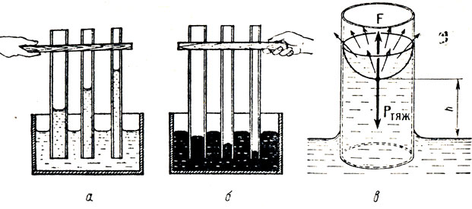
Рис. 20. Жидкости в капиллярах
Мы знаем, что под действием сил поверхностного натяжения поверхность жидкости стремится сократиться. Вследствие этого поверхность вогнутого мениска стремится выпрямиться и сделаться плоской (рис. 20, в). При этом она тянет за собой частицы жидкости, лежащие под ней, и жидкость поднимается по капилляру вверх. Но поверхность жидкости в узкой трубке плоской оставаться не может, она должна иметь форму вогнутого мениска. Как только в новом положении данная поверхность примет форму мениска, она снова будет стремиться сократиться и т. д. В результате действия этих двух причин смачивающая жидкость и поднимается по капилляру. Поднятие прекратится, когда сила тяжести Р_{тяж} поднятого столба жидкости, которая тянет поверхность вниз, уравновесит равнодействующую силу F сил поверхностного натяжения, изображенных маленькими векторами и направленных касательно к каждой точке поверхности. Высота подъема жидкости определяется по формуле:
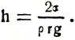
Здесь h- высота столба жидкости в трубке, σ – коэффициент поверхностного натяжения, ρ- плотность жидкости, r- радиус трубки, g – ускорение свободного падения.
В случае несмачивающей жидкости последняя, стремясь сократить свою поверхность, будет опускаться вниз, выталкивая жидкость из капилляра. Выведенная формула применима и для несмачивающей жидкости. В этом случае h - высота опускания жидкости в капилляре.
Высота поднятия в капиллярах смачивающей жидкости и опускания несмачивающей обратно пропорциональна радиусу капилляра и плотности жидкости.

Задание №3. Поработайте в парах и закончите составление схемы-кластера о капиллярных явлениях:
Капиллярные явления
применение
Высота столба жидкости в капилляре
Высота столба жидкости в капилляре
Высота столба жидкости в капилляре
Высота столба жидкости в капилляре
Смачивание и несмачивание поверхностей жидкостью
Высота столба жидкости в капилляре
Высота столба жидкости в капилляре

Высота столба жидкости в капилляре

Высота столба жидкости в капилляре
Высота столба жидкости в капилляре

Задание №4. Рефлексия. Закончите предложения, оценив значимость знаний, полученных на уроке лично для себя. Заполните таблицу.
Сегодня я узнал ……

Я понял, что…..

Меня удивило…….

Урок дал мне для жизни……..

